PROFESSORA: Danielle Galvão

TURMA: Maternal I TURNO: Vespertino

PERÍODO: 6 à 10 de julho.

OLÁ SENHORES PAIS, ESTAMOS INICIANDO MAIS UMA SEMANA, E NÓS PROFESSORES CONTINUAMOS AFASTADOS E MORRENDO DE SAUDADES DE NOSSOS PEQUENOS, E TAMBÉM ESTAMOS NOS SUPERANDO A CADA DIA, PARA BUSCAR UMA PEQUENA APROXIMAÇAO DE SEUS FILHOS.NÃO ESTA SENDO FÁCIL PARA NÓS E TAMBÉM SEI QUE NÃO ESTÁ FÁCIL PARA VOCÊS,COMO JÁ MENCIONEI EM OUTRAS OPORTUNIDADES.MAS TENHO MUITA FÉ EM DEUS QUE VAMOS SUPERAR ISTO,E LOGO ESTAREMOS VOLTANDO A NOSSA ROTINA,MAS ATÉ LÁ PESSO A COLABORAÇÃO DE TODOS PARA A DEVOLUTIVA DAS ATIVIDADES QUE ESTOU ELABORANDO COM MUITO CARINHO,E COM O CUIDADO DE NÃO SEREM DIFÍCEIS DE REALIZÁ-LAS.

ATIVIDADE DESENVOLVIDA: Dona Aranha

OBJETIVO DAS ATIVIDADES: Explorar formas de deslocamento no espaço (pular, saltar, dançar), combinando movimentos e seguindo orientações.
Utilizar diferentes fontes sonoras disponíveis no ambiente em brincadeiras cantadas, canções, músicas e melodias.
Desenvolver progressivamente as habilidades manuais, adquirindo controle para desenhar, pintar, rasgar, folhear, entre outros.

DESENVOLVIMENTO DA ATIVIDADE: Iniciando a atividade, assistam o vídeo da música ‘’ DONA ARANHA” .Patati Patatá - A Dona Aranha (DVD O Melhor da Pré-escola Vol.2).Após cantem com eles a musiquinha, fazendo os gestos.

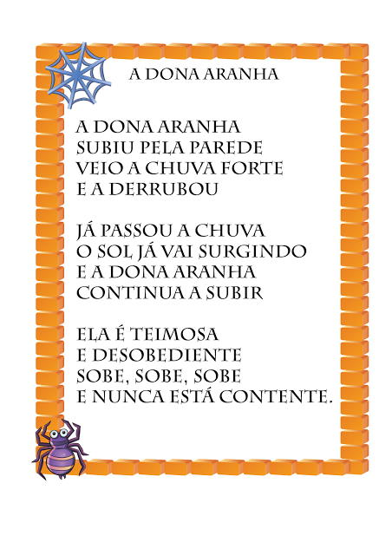
Seguindo com a atividade, se possível e tiverem tinta preta, carimbem as mãozinhas da criança em uma folha. Dessa maneira:

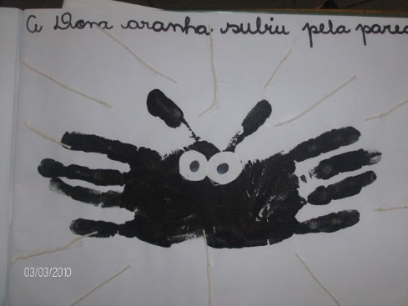
Como a aranha tem apenas 8 pernas e aqui aparecem 10, quando forem recortar procurem cortar os dedos polegares, ficando dessa forma.
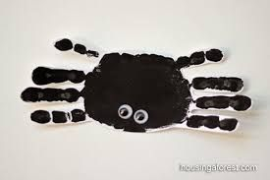
Na sequência, façam os olhinhos, prendam uma linha e a Dona Aranha estará pronta para seu filho(a) brincar enquanto canta.

Caso não tenham tinta, façam o contorno das mãos com o lápis e a criança pode colorir da maneira que quiser, depois recorte, prenda a linha e ela estará pronta.

ORIENTAÇÃO AOS PAIS: Ao realizar a atividade observe se seu filho apresenta interesse em realiza-la e também se apresenta facilidade ou dificuldade em desenvolver a mesma.
SENHORES PAIS AGUARDO PELAS FOTOS OU VÍDEOS DE SEUS FILHOS REALIZANDO A ATIVIDADE, POIS É MUITO IMPORTANTE PARA O DESENVOLVIMENTO DE SEUS PEQUENOS.
OBRIGADA PELA COMPREENSÃO E COLABORAÇÃO UMA ÓTIMA SEMANA A TODOS.

